МИНИСТЕРСТВО ОБРАЗОВАНИЯ РЕСПУБЛИКИ БЕЛАРУСЬ

МИНИСТЕРСТВО НАУКИ И ВЫСШЕГО ОБРАЗОВАНИЯ РОССИЙСКОЙ ФЕДЕРАЦИИ

БЕЛОРУССКО-РОССИЙСКИЙ УНИВЕРСИТЕТ

Кафедра «Программное обеспечение информационных технологий»

Отчет

По лабораторной работе №7

**Изучение работы с элементами управления JavaScript**

Выполнил:

студент гр.ИСиТ-221 Мельников А.В.

Проверил:

Преподаватель Ясюкович Э. И.

Могилёв 2024

**Порядок выполнения работы.**

Выполнить задания, варианты которых приведены в таблице 7.1.

1. Написать сценарий, позволяющий продемонстрировать изменения размеров и положения горизонтальной линии на странице html.

2. Написать сценарий формирования анкеты данных сотрудника, указанных в колонке 3 таблицы 7.1.

3. Написать сценарий обработки анкеты слушателя курсов повышения квалификации, содержащей: курс (первый, второй, третий); язык общения с преподавателем; изучаемые дисциплины; продолжительность курса; форму образования (очная, заочная, дистанционная); изучаемые дисциплины; стоимость. В зависимости от этих параметров определяется стоимость отдельного курса и стоимость всего обучения. Выбор значений выполнить с помощью флажков и выпадающего меню. **Вариант: 8**

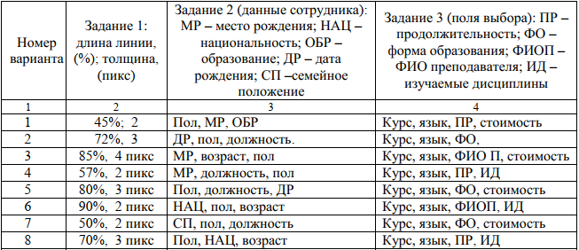

**Выполнение работы:**

**Задание 1:**

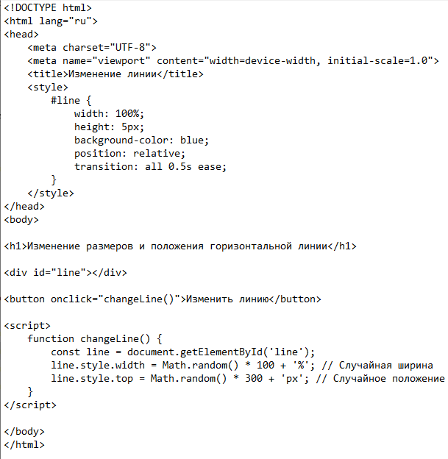

**Задание 2:**

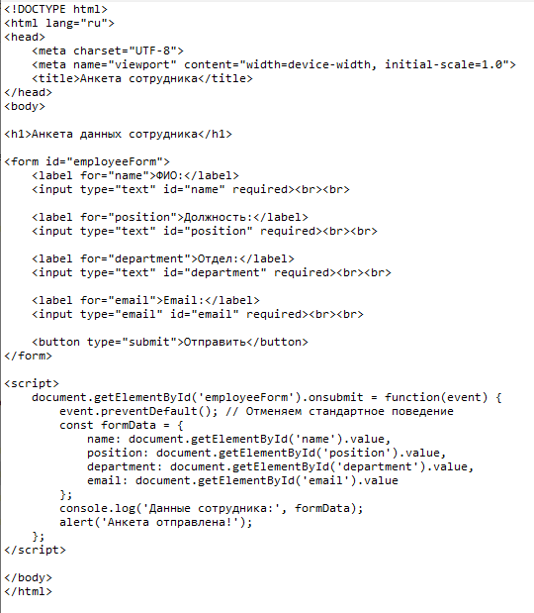

**Задание 3:**

